Proyecto de Seguimiento de vehículos

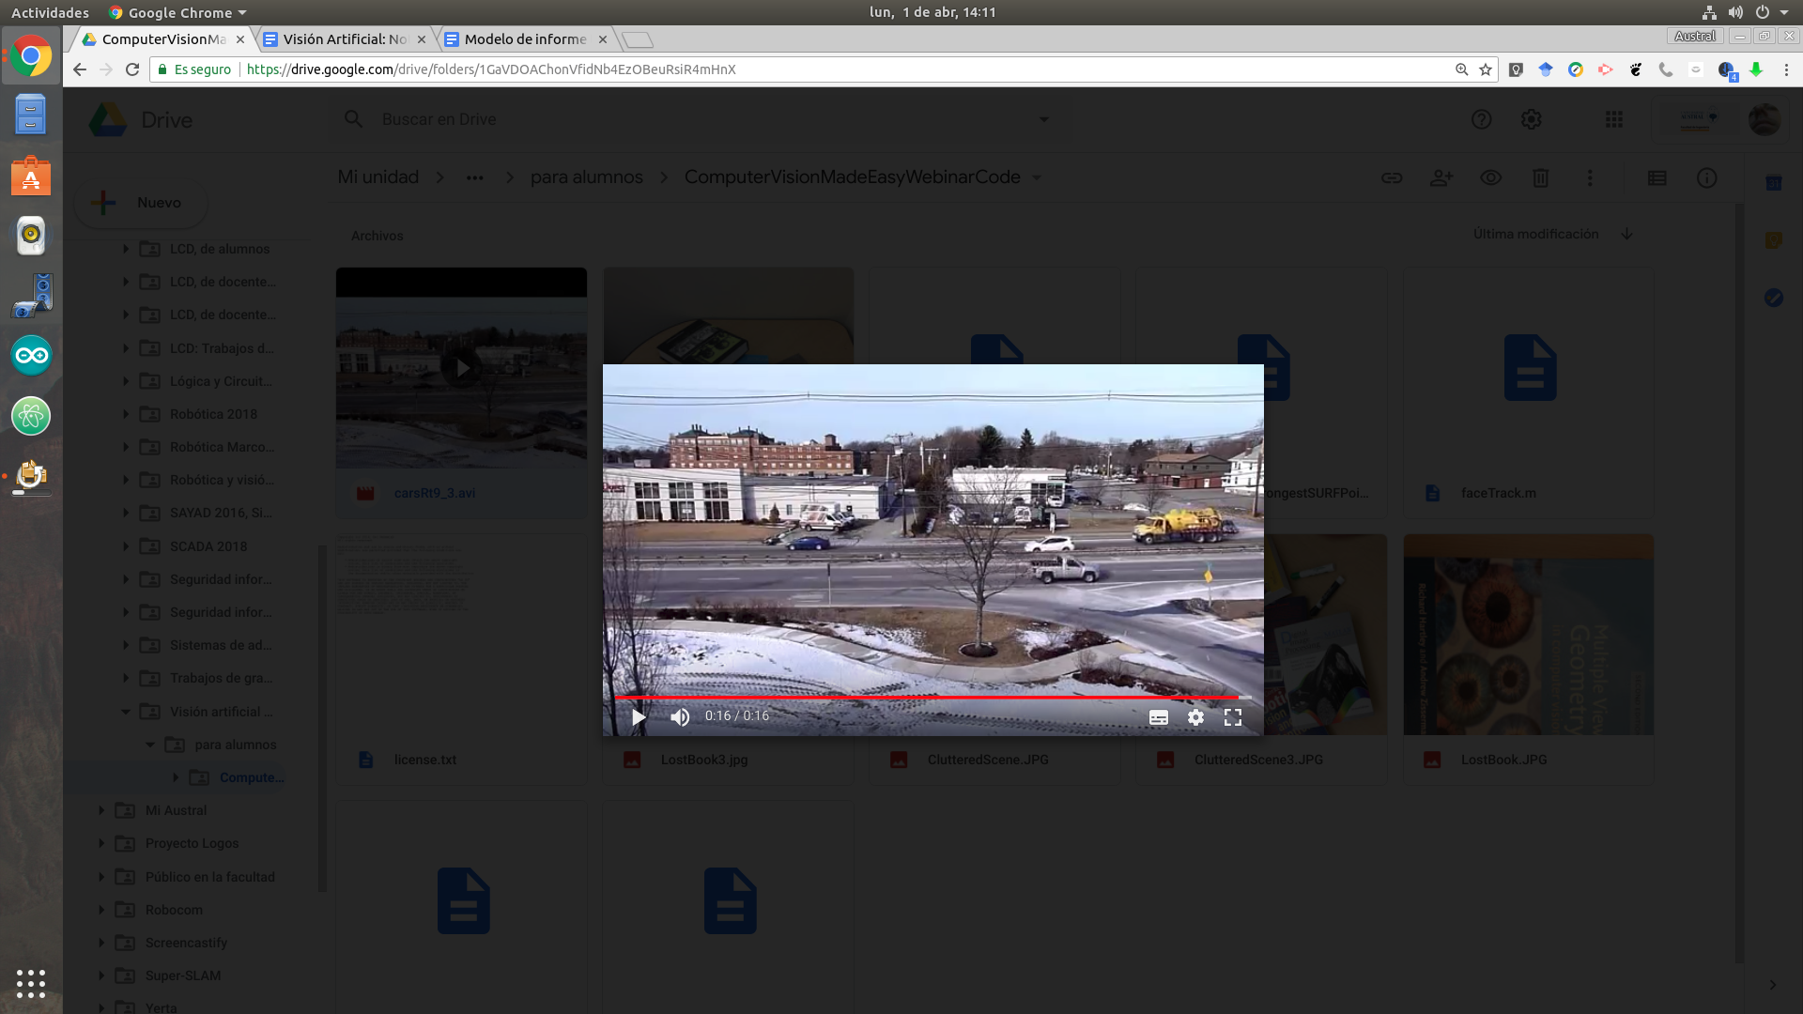

Contenido

Propósito del proyecto

Referencias

# Introducción

Realizar tracking sobre todos los vehículos del [video de la cámara de tránsito](https://drive.google.com/file/d/13pCzpPzXU-qgtJU0jQ1axgKNtqXHcPHI/view?usp=sharing).

# Planteo

El video muestra vehículos circulando de izquierda a derecha y viceversa. Se requiere detectar y trackear automáticamente los vehículos desde que aparecen por un lado hasta que desaparecen por el otro.

1. Anotar un recuadro de seguimiento sobre cada vehículo, representando aproximadamente su tamaño visual
2. Indicar sobre el recuadro
   1. si se trata de auto (verde), camioneta (amarillo o naranja) o camión (rojo), indicando el texto y cambiando de color el recuadro
   2. velocidad
3. En ventana aparte hacer un **mosaico de vehículos** mostrando el contenido del recuadro en tiempo real mientras el vehículo está a la vista, pausando en la última imagen del vehículo completo cuando se va de pantalla